DISTRIBUCIÓNS BIDIMENSIONAIS
1.-Na seguinte táboa mostranse os anos de antiguedade e o salario diario dos traballadores dunha empresa:
Anos(x_{i}) | 4 | 5 | 7 | 6 | 5 | 7 | 5 | 9 | 3 | 6
Salario (y_{i}) | 52 | 54 | 55 | 54 | 53 | 56 | 55 | 58 | 51 | 55
Representa estes daton nunha nube de puntos, e calcula a covarianza
SOL:$\overline{x}=5.9 ; \overline{y}=54.5 ; σ_{x}=1.39 ; σ_{y}=1.61 ; σ_{xy}=2.05$
2,-Determina a covarianaza e representa a nube de puntos das variables X e Y da seguinte distribución:
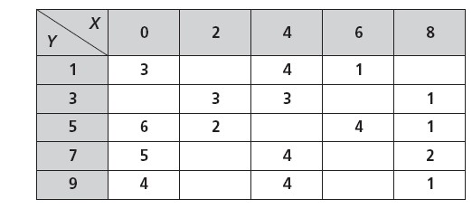 SOL$:\overline{x}=2.9 ; \overline{y}=5.25 ; σ_{x}=2.7 ; σ_{y}=2.7 ; σ_{xy}=$
3.- Dado o seguinte diagrama de dispersión:
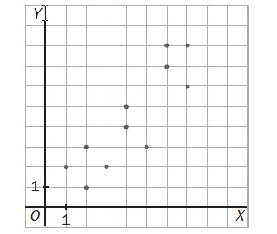
a) Fai unha táboa de dobre entrada, b) ¿Qué tipo de correlación tienen las dos variables? ¿Fuerte o débil? ¿Positiva o negativa?
c) ¿Qué coeficiente de correlación de los indicados se ajustaría mejor a la nube de puntos r =0,91, r= 0,35, r =- 0,92?
4.- Unha variable bidimensional ven dada pola seguinte táoa
Nº cigarros:x_{i} | 3 | 6 | 8 | 20 | 25
Indice mortalidade:y_{i} | 0’2 | 0’4 | 0’5 | 1’2 | 1’7
.Fai un diagrama de dispersión e calcula o coeficiente de correlación.SOL:r=0’99

5.-Elabora unha táboa de dobre entrada a partir da seguinte variable bidimensional:
X | 1 | 3 | 6 | 10 | 12
Y | 5 | 10 | 18 | 22 | 25
f_{i} | 1 | 2 | 4 | 3 | 2
- Que porcentaxe de datos representa valor (6,18) no conxunto da táboa
- Fai un diagrama de dispersión e indica o signo da correlación.
6.- .- Ao longo dun día medíronse a tensión e o pulso cardíaco dunha persoa,tratando de decidir si ambas variables teñen algunha relación. Os datos obtidos reflectíronse na táboa
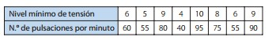
- Calcula a covarianza, 0 coeficiente de correlación e a recta de regresión.das pulsacións con respecto a tensión b)Si a correlación é forte, estima as pulsaciones que terá a persoa cando o seu nivel mínimo de tensión sexa 15. É fiable?SOL 138SOL:$\overline{x}$ =7.13 $\overline{y}$= 68.75 $σ$_{x} = 2.01 $σ$_{y} =17.98 $σ$_{xy} =35.44
7.-Medindo a potencia (en CV) e o consumo (en l/100 km) en 6 modelos diferentes de coches, obtivemos os seguintes resultados:
X:Potencia | 103 | 103 | 120 | 140 | 150 | 90
Y:Consumo | 5’8 | 5,8 | 5,9 | 6,2 | 6,2 | 5
- Calcula a recta de regresión de Y sobre X
- Calcula o consumo esperado para un coche de 190 CV.É fiable a estimación.(Sabemos que r=0’86)
8.-A talla media dunha mostra de país é de 1.68 m. con desviación típica de 5 cm, e a talla media dunha mostra de fillos é de 1.7 m. cunha desviación típica de 7.5 cm.O coeficiente de correlación entre as tallas dos país e dos fillos é de 0’7. Estima a talla dos fillos se a talla dos país fose de 1’8 e 1’6 respectivamente
9.- Un exame de certa asignatura consta de dúas partes, unha teórica (X) e outra práctica (Y).O profesor quere ver se existe algunha relación entre as notas de teoría e da práctica.Obtén que a recta de regresión de Y sobre X é 4x – 3y =0, e a de X sobre Y 3x – 2y = 1.a) Calcula o coeficiente de correlación e indica se as variables están ou non relacionadas. B)Calcula a media das notas da teoría e da práctica
10.-Un conxunto de datos bidimensionais (X,Y) ten coeficiente de correlación r = -0’9, sendo as medias marxinais 1 e 2 respectivamente.Sábese que unha das 4 ecuacións seguintes corresponde a recta de regresión de Y sobre X.Indica razoadamente cal delas é:
a)y = -x+2 b) y= x + 1 c) 3x – y = 1 d) 2x + y = 4
11.- Como consecuencia dun estudo estatísdico descriptivo sobre 100 universitarios, obtivose unha estatura media de 155 cm, cunha desviación típica de 15,5 cm.Ademáis coñecemos a recta de regresión y_{e} = 1’5 x + 80, na que X é o peso e Y a estatura.Calcula o coeficiente de variación correspondente a estatura,o peso medio, e o signo do coeficiente de correlación entre peso e estatura
12.-A recta de regresión do gasto anual en alimentos Y (en ducias de €) por familia, en función dos ingresos anuais X ( en ducias de €) ven dada por y = 0’2 x + 90. A) Cal é o gasto anual en alimentos dunha familia con ingresos anuais de 6020 euros? B)Sabendo que o ingreso medio é de 9700 euros, calcula o gasto medio anual. SOL:2104,2840

